ФГБОУ «Уфимский университет науки и технологий»
Институт среднего профессионального образования

Лабораторная работа №4
«UML диаграммы»
Вариант «Сеть библиотек»

Выполнил: Шайдуллин Вадим Ильфирович
Группа: ИСП 3524
Проверил: Аслаева Фируза Рашитовна

Уфа 2026

Разработка руководства оператора
Цель работы: построить диаграмму «вариантов использования» и «последовательности»
Краткие теоретические сведения: Визуальное моделирование в UML можно представить, как процесс поуровневого спуска от наиболее обшей и абстрактной концептуальной модели исходной системы к логической, а затем и к физической модели соответствующей программной системы. Для достижения этих целей вначале строится модель в форме так называемой диаграммы вариантов использования (use case diagram), которая описывает функциональное назначение системы. Диаграмма вариантов использования является исходным концептуальным представлением или концептуальной моделью системы в процессе ее проектирования и разработки.

Диаграмма «вариантов использования»

Диаграммы вариантов использования определяют общие границы и контекст моделируемой предметной области на начальных этапах проектирования системы; формулируют общие требования к функциональному поведению проектируемой системы

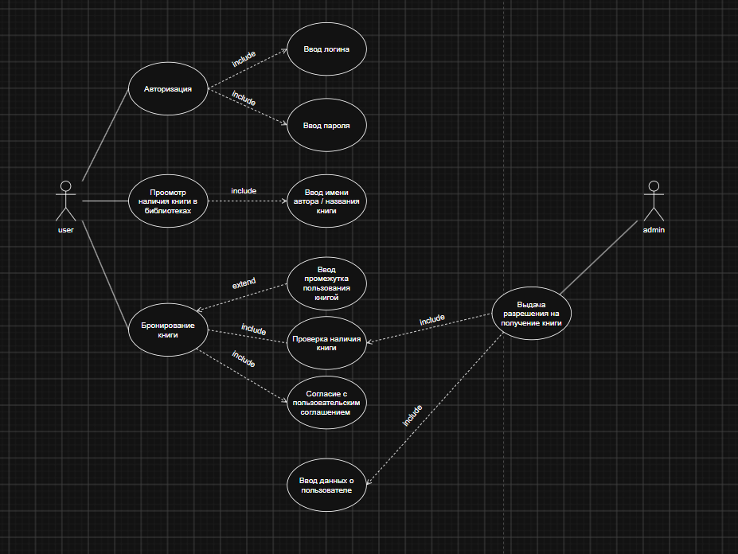
Рисунок 1 – Диаграмма вариантов использования для объекта «КнигоУчёт».

Актеры.

В диаграмме представлены 2 актера, user и admin.

Отношения

В диаграмме вариантов использования имеется два типа отношений:
- Отношение включения (include) подразумевает, что элемент обязательно включается в состав другого элемента
- Отношение расширения (extend) подразумевает, что элемент необязательно включается в состав другого элемента

Диаграмма последовательности

Для моделирования взаимодействия объектов в языке UML используются соответствующие диаграммы взаимодействия. Говоря об этих диаграммах, имеют в виду два аспекта взаимодействия. Во-первых, взаимодействия объектов можно рассматривать во времени, и тогда для представления временных особенностей передачи и приема сообщений между объектами используется диаграмма последовательности. Временной аспект поведения может иметь существенное значение при моделировании синхронных процессов, описывающих взаимодействия объектов. Именно для этой цели в языке UML используются диаграммы последовательности.

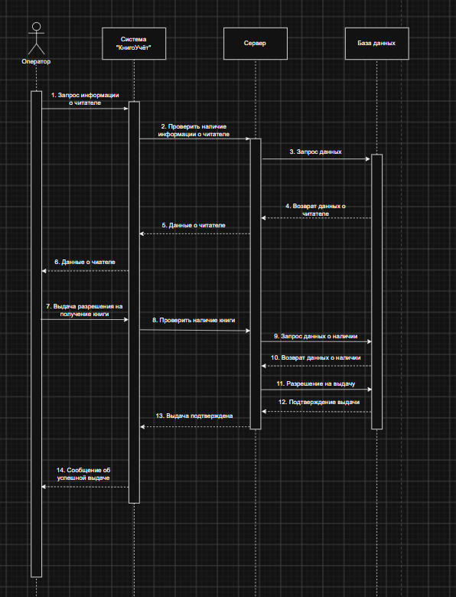
Рисунок 1 – Диаграмма последовательности для объекта «КнигоУчёт».

Объекты.

На диаграмме указано 4 объекта: оператор, система «КнигоУчёт», сервер, БД.

Линия жизни.

У каждого объекта есть своя линия жизни, изображается, она, пунктирной вертикальной линией

Сообщения

Цель взаимодействия в контексте языка UML заключается в том, чтобы специфицировать коммуникацию между множеством взаимодействующих объектов. Каждое взаимодействие описывается совокупностью сообщений, которыми участвующие в нем объекты обмениваются между собой.
В представленной диаграмме, сообщениями служат стрелочки, между активациями

Линия жизни объекта
Изображается пунктирной вертикальной линией, ассоциированной с единственным объектом на диаграмме последовательности. Линия жизни служит для обозначения периода времени, в течение которого объект существует в системе и, следовательно, может потенциально участвовать во всех ее взаимодействиях.
В представленной диаграмме, линиями жизни служат, пунктирные линии вниз, исходящие из объектов

Активация

Изображается в виде узкого прямоугольника на линии жизни, который показывает период, когда объект выполняет операцию.

